动量守恒定律模型归纳一
（人船模型、反冲模型、子弹打木块模型、滑块—曲面模型）
一、人船模型
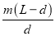
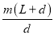
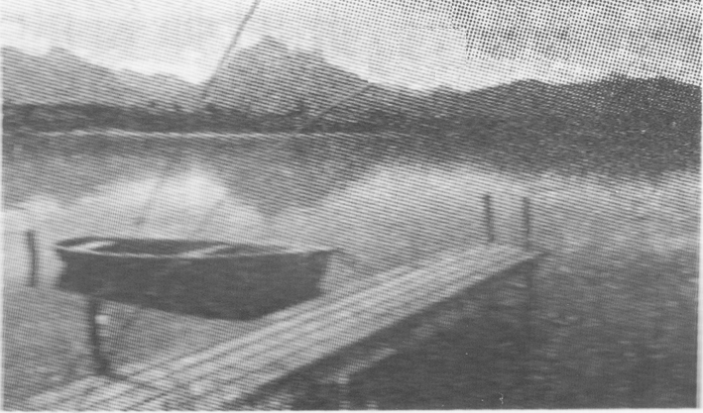1. 如图所示，有一只小船停靠在湖边码头，小船又窄又长(估计重一吨左右)．一位同学想用一个卷尺粗略测量它的质量．他进行了如下操作：首先将船平行于码头岸边自由停泊，人轻轻从船尾上船，走到船头停下，而后轻轻下船．用卷尺测出船后退的距离d，然后用卷尺测出船长L.已知他自身的质量为m，水的阻力不计，则船的质量为( )
A. B. C. D.
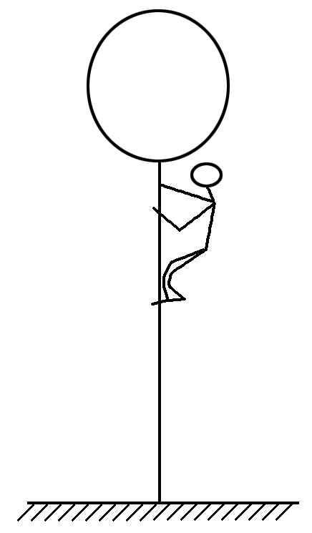2.如图所示，大气球质量为25 kg，载有质量为50 kg的人，静止在空气中距地面20 m高的地方，气球下方悬一根质量可忽略不计的绳子，此人想从气球上沿绳慢慢下滑至地面，为了安全到达地面，则绳长至少为(不计人的身高，可以把人看作质点)( )
A．60 m B．40 m
C．30 m D．10 m
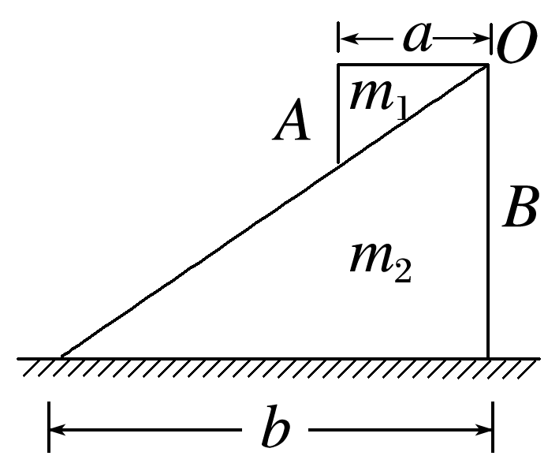3. 如图所示，物体A和B质量分别为m₁和m₂，图示直角边长分别为a和b.设B与水平地面无摩擦，当A由顶端O从静止开始滑到B的底端时，B的水平位移是( )
A.$\frac{m2}{m1＋m2}$b B.$\frac{m1}{m1＋m2}$b
C.$\frac{m1}{m1＋m2}$(b－a) D.$\frac{m2}{m1＋m2}$(b－a)
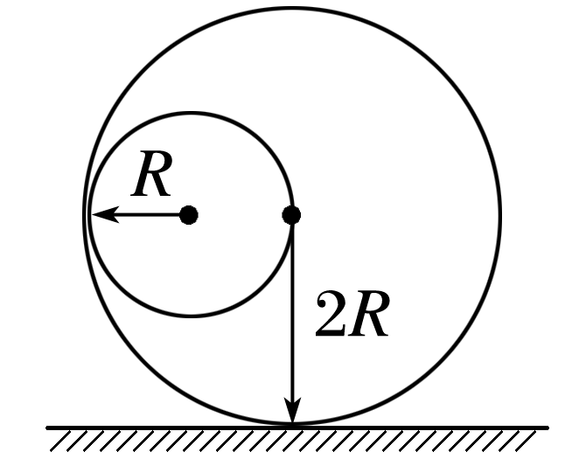4.如图所示，质量为m、半径为R的小球，放在半径为2R、质量为2m的大空心球内，大球开始静止在光滑水平面上．当小球从如图所示的位置无初速度沿内壁滚到最低点时，大球移动的距离是( )
A.$\frac{R}{2}$ B.$\frac{R}{3}$ C.$\frac{R}{4}$ D.$\frac{R}{6}$
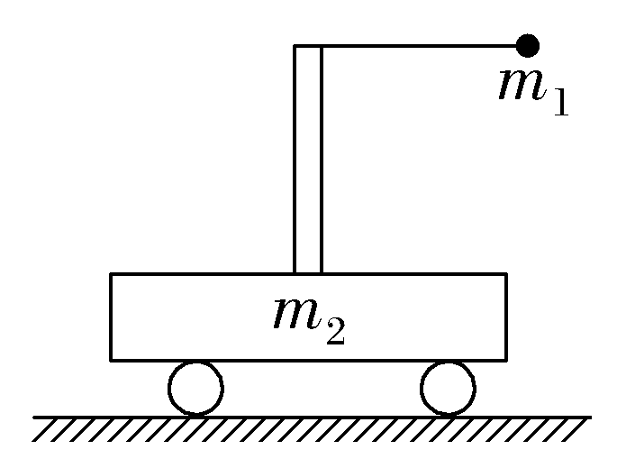
5. (多选)如图所示，绳长为l，小球质量为m₁，小车质量为m₂，将小球向右拉至水平后放手，则(水平面光滑)( )
A．系统的总动量守恒
B．水平方向任意时刻小球与小车的动量等大反向
C．小球不能向左摆到原高度
D．小车向右移动的最大距离为$\frac{2m1l}{m2＋m1}$
6. (多选)如图所示，水平面上带有半圆弧槽的滑块N质量为2m，槽的半径为r，槽两侧的最高点等高．将质量为m且可视为质点的小球M由槽右侧的最高点无初速释放，所有接触面的摩擦均可忽略．第一种情况滑块固定不动；第二种情况滑块可自由滑动．下列说法正确的是( )
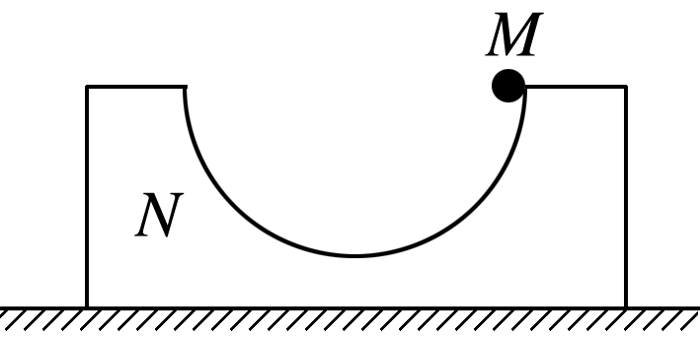
A．两种情况下，小球均可运动到左侧最高点
B．两种情况下，小球滑到圆弧槽最低点时的速度之比为1∶1
C．第二种情况，小球滑到圆弧槽最低点时圆弧槽的速度为$\sqrt{\frac{1}{3}gr}$
D．第二种情况，圆弧槽距离出发点的最远距离为$\frac{2r}{3}$
二、反冲模型
1. 2021年9月20日下午15时10分，搭载天舟三号货运飞船的长征七号遥四运载火箭，在我国文昌航天发射场点火发射取得圆满成功．关于火箭的发射，下列说法正确的是( )
A．火箭发射过程中机械能守恒，动量也守恒
B．影响火箭速度大小的因素只有喷出气流的速度
C．影响火箭速度大小的因素包括喷气的质量与火箭本身质量之比
D．喷出气流对火箭的冲量与火箭对喷出气流的冲量相同
2.(多选)如图所示，船静止在平静的水面上，船前舱有一抽水机把前舱的水均匀地抽往后舱，不计水的阻力，下列说法正确的是( )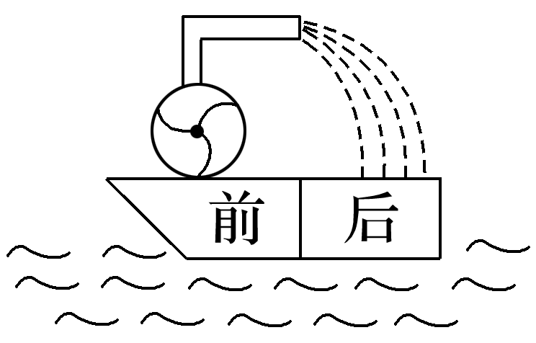
A．若前、后舱是分开的，则前舱将向后运动
B．若前、后舱是分开的，则前舱将向前运动
C．若前、后舱不分开，则船将向后运动
D．若前、后舱不分开，则船将向前运动
3. 某一火箭喷气发动机每次喷出m＝200 g的气体，气体离开发动机喷出时的速度v＝1 000 m/s.设火箭(包括燃料)质量M＝300 kg，发动机每秒喷气20次．以下说法正确的是( )
A．运动第1 s末，火箭的速度约为10 m/s
B．运动第2 s末，火箭的速度约为135 m/s
C．当发动机第3次喷出气体后，火箭的速度约为2 m/s
D．当发动机第4次喷出气体后，火箭的速度约为200 m/s
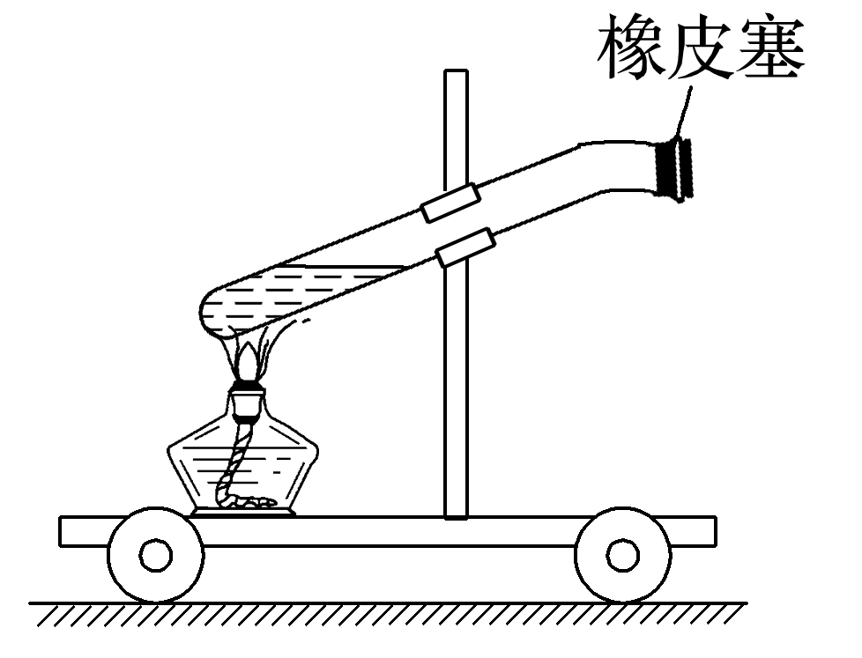4. 如图，反冲小车静止放在水平光滑玻璃板上，点燃酒精灯，水蒸气将橡皮塞水平喷出，小车沿相反方向运动．如果小车运动前的总质量M＝3 kg，水平喷出的橡皮塞的质量m＝0.1 kg.(水蒸气质量忽略不计)
(1)若橡皮塞喷出时获得的水平速度v＝2.9 m/s，求小车的反冲速度；
(2)若橡皮塞喷出时速度大小不变，方向与水平方向成60°角，求小车的反冲速度．(小车一直在水平方向运动)

三、子弹打木块模型
1. 如图所示，用细线挂一质量为M的木块，有一质量为m的子弹自左向右水平射穿此木块，穿透前后子弹的速度分别为和v（设子弹穿过木块的时间和空气阻力不计），木块的速度大小为（ ）
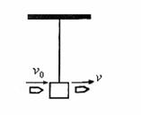
A． B．
C． D．
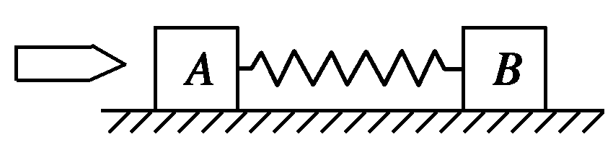
2. 如图所示，A、B两个木块用轻弹簧相连接，它们静止在光滑水平面上，A和B的质量分别是99m和100m，一颗质量为m的子弹以速度v₀水平射入木块A内没有穿出，则在以后的过程中弹簧弹性势能的最大值为 ( )
A. B. C. D.
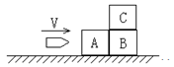
3.3块完全相同的木块，放在光滑水平面上，A、C、B间接触也是光滑的，一颗子弹水平从A射入，最后从B穿出，则子弹穿出B后，3木块的速率关系是（ ）
- v_{A}=v_{B}=v_{C} B.v_{A}＞v_{B}＞v_{C}
C.v_{B}＞v_{A}＞v_{C} D.v_{A}＜v_{B}＝v_{C}
4. (多选)如图所示,水平传送带AB足够长,质量为M=1 kg的木块随传送带一起以v₁=2m/s的速度向左匀速运动(传送带的速度恒定),木块与传送带的动摩擦因数μ=0.5,当木块运动到最左端A点时,一颗质量为m=20g的子弹,以v₀=300m/s的水平向右的速度,正对射入木块并穿出,穿出速度v=50m/s,设子弹射穿木块的时间极短,(g取10m/s²)则( )
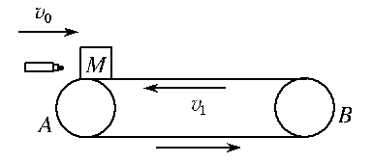
A.子弹射穿木块后,木块一直做减速运动
B.木块遭射击后远离A的最大距离为0.9 m
C.木块遭射击后到相对传送带静止所经历的时间为1.0 s
D.木块遭射击后到相对传送带静止所经历的时间为0.6 s
四、滑块—曲面模型
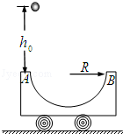
1. 如图所示，质量为m的半圆轨道小车静止在光滑的水平地面上，其水平直径AB长度为2R，现将质量也为m的小球从距A点正上方h₀高处由静止释放，然后由A点经过半圆轨道后从B冲出，在空中能上升的最大高度为（不计空气阻力），则（ ）
A．小球和小车组成的系统动量守恒
B．小车向左运动的最大距离为
C．小球离开小车后做斜上抛运动
D．小球第二次能上升的最大高度
2. (多选)如图所示，将质量为M₁、半径为R且内壁光滑的半圆槽置于光滑水平面上，左侧靠墙角，右侧靠一质量为M₂的物块。今让一质量为m的小球自左侧槽口A的正上方h高处从静止开始落下，与圆弧槽相切自A点进入槽内，则以下结论中正确的是（ ）
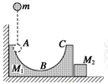
A．小球在槽内运动的全过程中，小球与半圆槽在水平方向动量守恒
B．小球在槽内运动的全过程中，小球与半圆槽在水平方向动量不守恒
C．小球在槽内运动的全过程中，小球、半圆槽和物块组成的系统动量不守恒
D．若小球能从C点离开半圆槽，则其一定会做竖直上抛运动
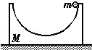
3.(多选)如图所示，半圆槽M置于光滑的水平面上．现从半圆槽右端入口处静止释放一质量为m的小球，则小球释放后，以下说法中正确的是（ ）
A．若圆弧面光滑，则系统动量守恒
B．若圆弧面光滑，则小球能滑至半圆槽左端入口处
C．若圆弧面不光滑，则小球不能滑至半圆槽左端入口处，且小球到达最左端时，系统有向右的速度
D．若圆弧面不光滑，则小球不能滑至半圆槽左端入口处，但小球到达最左端时，系统速度为零
4.(多选)如图所示，在光滑水平面上停放着质量为m装有光滑弧形槽的小车，一个质量也为m的小球以水平速度v₀沿槽口向小车滑去，到达某一高度后，小球又返回右端，则( )
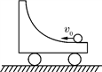
A. 小球以后将向右做平抛运动
B. 小球将做自由落体运动
C. 此过程小球对小车做的功为
D. 小球在弧形槽上升的最大高度为
5.(多选)如图所示，水平光滑地面上停放着一辆质量为M 的小车，其左侧有半径为R 的四分之一光滑圆弧轨道AB，轨道最低点B 与水平轨道BC相切，整个轨道处于同一竖直平面内．将质量为m 的物块（可视为质点）从A 点无初速释放，物块沿轨道滑行至轨道末端C处恰好没有滑出．设重力加速度为g，空气阻力可忽略不计．关于物块从A 位置运动至 C位置的过程中，下列说法正确的是（ ）
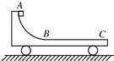
A. 小车和物块构成的系统动量不守恒
B. 摩擦力对物块和轨道BC所做的功的代数和为零
C. 物块运动过程中的最大速度为
D. 小车运动过程中的最大速度为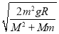
6.(多选)如图所示，水平光滑地面上停放着一辆质量为M的小车，小车左端靠在竖直墙壁上，其左侧半径为R的四分之一圆弧轨道AB是光滑的，轨道最低点B与水平轨道BC相切，整个轨道处于同一竖直平面内．将质量为m的物块（可视为质点）从A点无初速度释放，物块沿轨道滑行至轨道末端C处恰好没有滑出．重力加速度为g，空气阻力可忽略不计．关于物块从A位置运动至C位置的过程，下列说法中正确的是（ ）
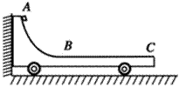
A. 在这个过程中，小车和物块构成的系统水平方向动量不守恒
B. 在这个过程中，物块克服摩擦力所做的功为mgR
C. 在这个过程中，摩擦力对小车所做的功为mgR
D. 在这个过程中，由于摩擦生成的热量为

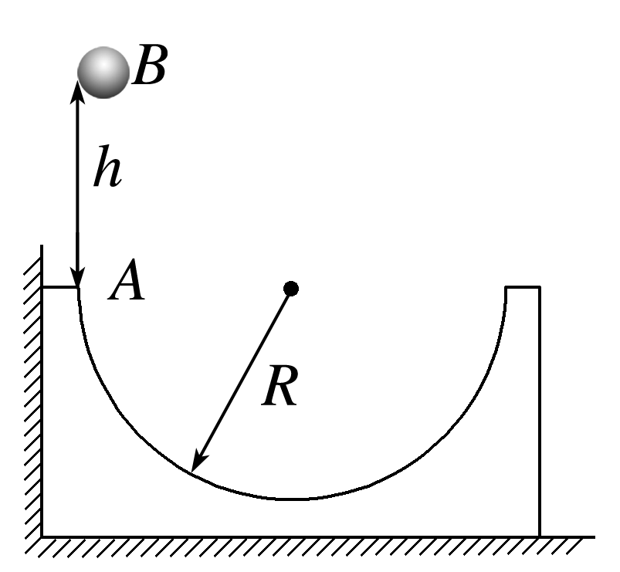7.如图所示，将一半径R＝0.3 m、质量M＝3 kg的光滑半圆槽置于光滑水平面上，槽的左侧靠在固定的竖直墙壁上．现让一质量m＝1 kg的小球(可视为质点)自左侧槽口A点正上方的B点从静止开始落下，A、B间的距离h＝0.5 m，小球与半圆槽相切滑入槽内．已知重力加速度g＝10 m/s²，不计空气阻力，求：
(1)小球运动到半圆槽最低点时的速度大小v₀；
(2)小球第一次离开半圆槽时的速度大小v₁；
(3)小球第一次离开半圆槽后，能够上升的最大高度H.

动量守恒定律模型归纳一
（人船模型、反冲模型、子弹打木块模型、滑块—曲面模型）答案
一、人船模型



1. 如图所示，有一只小船停靠在湖边码头，小船又窄又长(估计重一吨左右)．一位同学想用一个卷尺粗略测量它的质量．他进行了如下操作：首先将船平行于码头岸边自由停泊，人轻轻从船尾上船，走到船头停下，而后轻轻下船．用卷尺测出船后退的距离d，然后用卷尺测出船长L.已知他自身的质量为m，水的阻力不计，则船的质量为( )
A. B. C. D.
1. B

2.如图所示，大气球质量为25 kg，载有质量为50 kg的人，静止在空气中距地面20 m高的地方，气球下方悬一根质量可忽略不计的绳子，此人想从气球上沿绳慢慢下滑至地面，为了安全到达地面，则绳长至少为(不计人的身高，可以把人看作质点)( )
A．60 m B．40 m
C．30 m D．10 m
2．A

3. 如图所示，物体A和B质量分别为m₁和m₂，图示直角边长分别为a和b.设B与水平地面无摩擦，当A由顶端O从静止开始滑到B的底端时，B的水平位移是( )
A.$\frac{m2}{m1＋m2}$b B.$\frac{m1}{m1＋m2}$b
C.$\frac{m1}{m1＋m2}$(b－a) D.$\frac{m2}{m1＋m2}$(b－a)
3. C
4.如图所示，质量为m、半径为R的小球，放在半径为2R、质量为2m的大空心球内，大球开始静止在光滑水平面上．当小球从如图所示的位置无初速度沿内壁滚到最低点时，大球移动的距离是( )

A.$\frac{R}{2}$ B.$\frac{R}{3}$ C.$\frac{R}{4}$ D.$\frac{R}{6}$
4. B
5. (多选)如图所示，绳长为l，小球质量为m₁，小车质量为m₂，将小球向右拉至水平后放手，则(水平面光滑)( )

A．系统的总动量守恒
B．水平方向任意时刻小球与小车的动量等大反向
C．小球不能向左摆到原高度
D．小车向右移动的最大距离为$\frac{2m1l}{m2＋m1}$
5. BD
6. (多选)如图所示，水平面上带有半圆弧槽的滑块N质量为2m，槽的半径为r，槽两侧的最高点等高．将质量为m且可视为质点的小球M由槽右侧的最高点无初速释放，所有接触面的摩擦均可忽略．第一种情况滑块固定不动；第二种情况滑块可自由滑动．下列说法正确的是( )

A．两种情况下，小球均可运动到左侧最高点
B．两种情况下，小球滑到圆弧槽最低点时的速度之比为1∶1
C．第二种情况，小球滑到圆弧槽最低点时圆弧槽的速度为$\sqrt{\frac{1}{3}gr}$
D．第二种情况，圆弧槽距离出发点的最远距离为$\frac{2r}{3}$
6. ACD

二、反冲模型
1. 2021年9月20日下午15时10分，搭载天舟三号货运飞船的长征七号遥四运载火箭，在我国文昌航天发射场点火发射取得圆满成功．关于火箭的发射，下列说法正确的是( )
A．火箭发射过程中机械能守恒，动量也守恒
B．影响火箭速度大小的因素只有喷出气流的速度
C．影响火箭速度大小的因素包括喷气的质量与火箭本身质量之比
D．喷出气流对火箭的冲量与火箭对喷出气流的冲量相同
1．C

2.(多选)如图所示，船静止在平静的水面上，船前舱有一抽水机把前舱的水均匀地抽往后舱，不计水的阻力，下列说法正确的是( )
A．若前、后舱是分开的，则前舱将向后运动
B．若前、后舱是分开的，则前舱将向前运动
C．若前、后舱不分开，则船将向后运动
D．若前、后舱不分开，则船将向前运动
2. BD
3. 某一火箭喷气发动机每次喷出m＝200 g的气体，气体离开发动机喷出时的速度v＝1 000 m/s.设火箭(包括燃料)质量M＝300 kg，发动机每秒喷气20次．以下说法正确的是( )
A．运动第1 s末，火箭的速度约为10 m/s
B．运动第2 s末，火箭的速度约为135 m/s
C．当发动机第3次喷出气体后，火箭的速度约为2 m/s
D．当发动机第4次喷出气体后，火箭的速度约为200 m/s
3. C
4. 如图，反冲小车静止放在水平光滑玻璃板上，点燃酒精灯，水蒸气将橡皮塞水平喷出，小车沿相反方向运动．如果小车运动前的总质量M＝3 kg，水平喷出的橡皮塞的质量m＝0.1 kg.
(水蒸气质量忽略不计)

(1)若橡皮塞喷出时获得的水平速度v＝2.9 m/s，求小车的反冲速度；
(2)若橡皮塞喷出时速度大小不变，方向与水平方向成60°角，求小车的反冲速度．(小车一直在水平方向运动)
4. (1)0.1 m/s，方向与橡皮塞水平运动的方向相反
(2)0.05 m/s，方向与橡皮塞水平分运动的方向相反
解析 (1)小车和橡皮塞组成的系统所受外力之和为零，系统总动量为零．以橡皮塞水平运动的方向为正方向
根据动量守恒定律有，0＝mv＋(M－m)v₁
v₁＝－$\frac{m}{M－m}$v＝－$\frac{0.1}{3－0.1}$×2.9 m/s＝－0.1 m/s
负号表示小车运动方向与橡皮塞水平运动的方向相反，反冲速度大小是0.1 m/s.
(2)小车和橡皮塞组成的系统水平方向动量守恒．以橡皮塞运动的水平分运动方向为正方向，
有mv′cos 60°＋(M－m)v₁′＝0
v₁′＝－$\frac{mv′cos 60°}{M－m}$＝－$\frac{0.1×2.9×0.5}{3－0.1}$ m/s＝－0.05 m/s
负号表示小车运动方向与橡皮塞运动的水平分运动方向相反，反冲速度大小是0.05 m/s.
三、子弹打木块模型
1. 如图所示，用细线挂一质量为M的木块，有一质量为m的子弹自左向右水平射穿此木块，穿透前后子弹的速度分别为和v（设子弹穿过木块的时间和空气阻力不计），木块的速度大小为（ ）

A． B．
C． D．
1.B

2. 如图所示，A、B两个木块用轻弹簧相连接，它们静止在光滑水平面上，A和B的质量分别是99m和100m，一颗质量为m的子弹以速度v₀水平射入木块A内没有穿出，则在以后的过程中弹簧弹性势能的最大值为 ( )
A. B. C. D.
2.A
3.3块完全相同的木块，放在光滑水平面上，A、C、B间接触也是光滑的，一颗子弹水平从A射入，最后从B穿出，则子弹穿出B后，3木块的速率关系是（ ）

- v_{A}=v_{B}=v_{C} B.v_{A}＞v_{B}＞v_{C}
C.v_{B}＞v_{A}＞v_{C} D.v_{A}＜v_{B}＝v_{C}
3.C
4. (多选)如图所示,水平传送带AB足够长,质量为M=1 kg的木块随传送带一起以v₁=2m/s的速度向左匀速运动(传送带的速度恒定),木块与传送带的动摩擦因数μ=0.5,当木块运动到最左端A点时,一颗质量为m=20g的子弹,以v₀=300m/s的水平向右的速度,正对射入木块并穿出,穿出速度v=50m/s,设子弹射穿木块的时间极短,(g取10m/s²)则( )
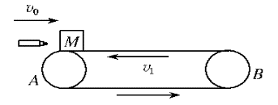
A.子弹射穿木块后,木块一直做减速运动
B.木块遭射击后远离A的最大距离为0.9 m
C.木块遭射击后到相对传送带静止所经历的时间为1.0 s
D.木块遭射击后到相对传送带静止所经历的时间为0.6 s
4.BC

四、滑块—曲面模型

1. 如图所示，质量为m的半圆轨道小车静止在光滑的水平地面上，其水平直径AB长度为2R，现将质量也为m的小球从距A点正上方h₀高处由静止释放，然后由A点经过半圆轨道后从B冲出，在空中能上升的最大高度为（不计空气阻力），则（ ）
A．小球和小车组成的系统动量守恒
B．小车向左运动的最大距离为
C．小球离开小车后做斜上抛运动
D．小球第二次能上升的最大高度
1.D
2. (多选)如图所示，将质量为M₁、半径为R且内壁光滑的半圆槽置于光滑水平面上，左侧靠墙角，右侧靠一质量为M₂的物块。今让一质量为m的小球自左侧槽口A的正上方h高处从静止开始落下，与圆弧槽相切自A点进入槽内，则以下结论中正确的是（ ）

A．小球在槽内运动的全过程中，小球与半圆槽在水平方向动量守恒
B．小球在槽内运动的全过程中，小球与半圆槽在水平方向动量不守恒
C．小球在槽内运动的全过程中，小球、半圆槽和物块组成的系统动量不守恒
D．若小球能从C点离开半圆槽，则其一定会做竖直上抛运动
2.D

3.(多选)如图所示，半圆槽M置于光滑的水平面上．现从半圆槽右端入口处静止释放一质量为m的小球，则小球释放后，以下说法中正确的是（ ）
A．若圆弧面光滑，则系统动量守恒
B．若圆弧面光滑，则小球能滑至半圆槽左端入口处
C．若圆弧面不光滑，则小球不能滑至半圆槽左端入口处，且小球到达最左端时，系统有向右的速度
D．若圆弧面不光滑，则小球不能滑至半圆槽左端入口处，但小球到达最左端时，系统速度为零
3.BD
4.(多选)如图所示，在光滑水平面上停放着质量为m装有光滑弧形槽的小车，一个质量也为m的小球以水平速度v₀沿槽口向小车滑去，到达某一高度后，小球又返回右端，则( )

A. 小球以后将向右做平抛运动
B. 小球将做自由落体运动
C. 此过程小球对小车做的功为
D. 小球在弧形槽上升的最大高度为
4.BCD
5.(多选)如图所示，水平光滑地面上停放着一辆质量为M 的小车，其左侧有半径为R 的四分之一光滑圆弧轨道AB，轨道最低点B 与水平轨道BC相切，整个轨道处于同一竖直平面内．将质量为m 的物块（可视为质点）从A 点无初速释放，物块沿轨道滑行至轨道末端C处恰好没有滑出．设重力加速度为g，空气阻力可忽略不计．关于物块从A 位置运动至 C位置的过程中，下列说法正确的是（ ）

A. 小车和物块构成的系统动量不守恒
B. 摩擦力对物块和轨道BC所做的功的代数和为零
C. 物块运动过程中的最大速度为
D. 小车运动过程中的最大速度为
5.AD
6.(多选)如图所示，水平光滑地面上停放着一辆质量为M的小车，小车左端靠在竖直墙壁上，其左侧半径为R的四分之一圆弧轨道AB是光滑的，轨道最低点B与水平轨道BC相切，整个轨道处于同一竖直平面内．将质量为m的物块（可视为质点）从A点无初速度释放，物块沿轨道滑行至轨道末端C处恰好没有滑出．重力加速度为g，空气阻力可忽略不计．关于物块从A位置运动至C位置的过程，下列说法中正确的是（ ）

A. 在这个过程中，小车和物块构成的系统水平方向动量不守恒
B. 在这个过程中，物块克服摩擦力所做的功为mgR
C. 在这个过程中，摩擦力对小车所做的功为mgR
D. 在这个过程中，由于摩擦生成的热量为
6.D

7.如图所示，将一半径R＝0.3 m、质量M＝3 kg的光滑半圆槽置于光滑水平面上，槽的左侧靠在固定的竖直墙壁上．现让一质量m＝1 kg的小球(可视为质点)自左侧槽口A点正上方的B点从静止开始落下，A、B间的距离h＝0.5 m，小球与半圆槽相切滑入槽内．已知重力加速度g＝10 m/s²，不计空气阻力，求：
(1)小球运动到半圆槽最低点时的速度大小v₀；
(2)小球第一次离开半圆槽时的速度大小v₁；
(3)小球第一次离开半圆槽后，能够上升的最大高度H.
7. (1)4 m/s (2)$\sqrt{7}$ m/s (3)0.3 m
解析 (1)小球从静止开始自由下落到滑至半圆槽最低点的过程，根据机械能守恒定律有
mg(h＋R)＝$\frac{1}{2}$mv₀²
解得v₀＝4 m/s
(2)小球即将离开半圆槽时，小球和半圆槽在水平方向上速度相同，设其为v，小球从半圆槽内最低点运动到即将离开半圆槽的过程中，根据水平方向系统动量守恒有，mv₀＝(M＋m)v
根据机械能守恒定律有，mgh＝$\frac{1}{2}$mv₁²＋$\frac{1}{2}$Mv²
联立解得v₁＝$\sqrt{7}$ m/s
(3)小球离开半圆槽后向上做斜上抛运动，当竖直方向的分速度等于0时，小球上升的高度最大，小球离开半圆槽时竖直方向的分速度
v_{1y}＝$\sqrt{v12－v2}$＝$\sqrt{6}$ m/s
竖直方向有v_{1y}²＝2gH
解得H＝0.3 m.

